Министерство науки и высшего образования Российской Федерации
федеральное государственное автономное образовательное учреждение высшего образования
«НАЦИОНАЛЬНЫЙ ИССЛЕДОВАТЕЛЬСКИЙ УНИВЕРСИТЕТ ИТМО»

Отчет
по Лабораторной Работе № 1
по дисциплине «Инструментальные средства разработки ПО»

Автор: Гулякин Илья Александрович
Факультет: ФиТиП
Группа: M3102


1. Выполнил команду git clone <ссылка на репозиторий>, получив копию репозитория geometry_lib на свой компьютер.
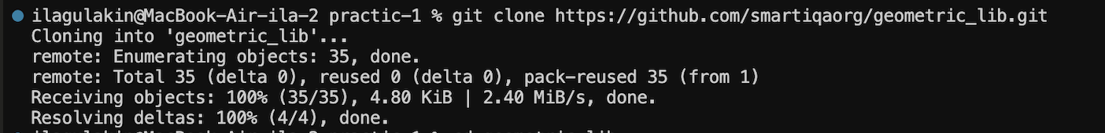
2. Создал новую ветку new_features-558418
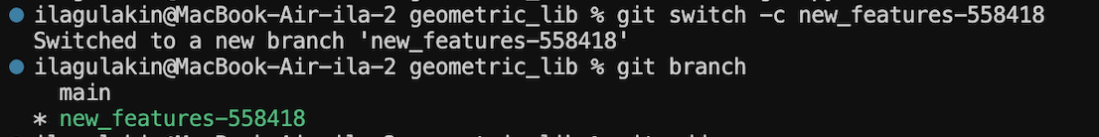
3. Создал файл rectangle.py через консоль используя утилиту nano
4. Сделал первый коммит в ветке new_features-558418 с сообщением о добавлении нового файла
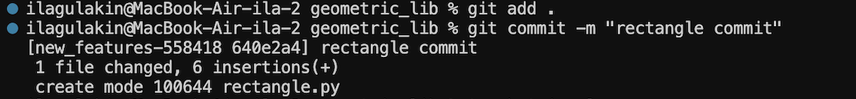
5. Создал файл triangle.py при помощи утилиты nano
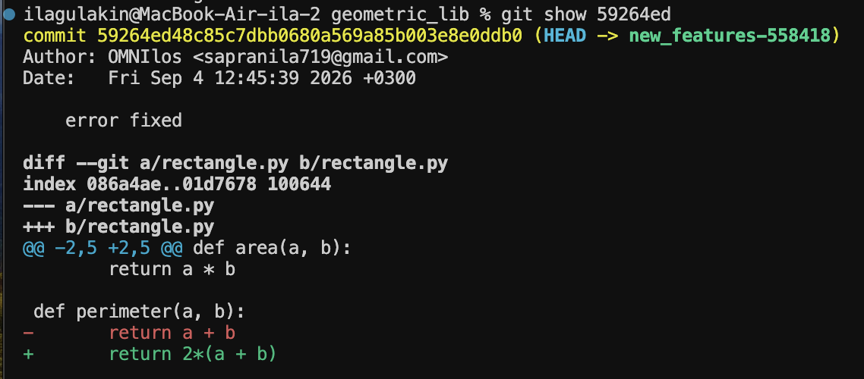
6. Исправил ошибку в вычислении периметра в файле rectangle.py
7. Создал коммит “error fixed” в ветку new_features-558418 включающий исправления в файле rectangle.py
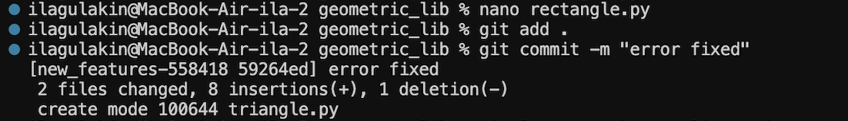
8. Построил граф истории всего репозитория находясь в ветке main с односрочным выводом (флаг –oneline)
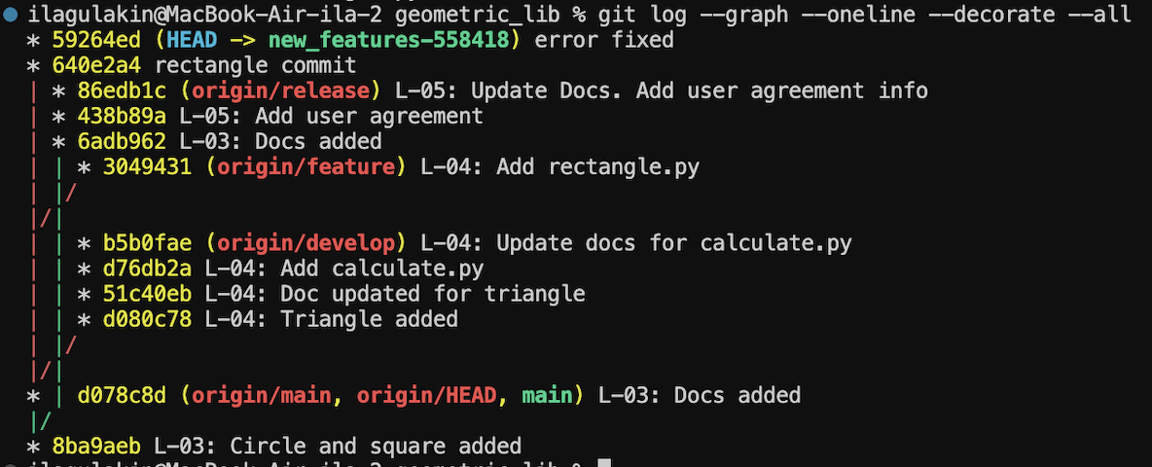
9. Перешел в ветку new_features-558418 и построил однострочный граф только этой ветки, а именно вывел только два последних коммита.
10. Просмотрел историю двух последних коммитов по хешам в ветке new_features-558418
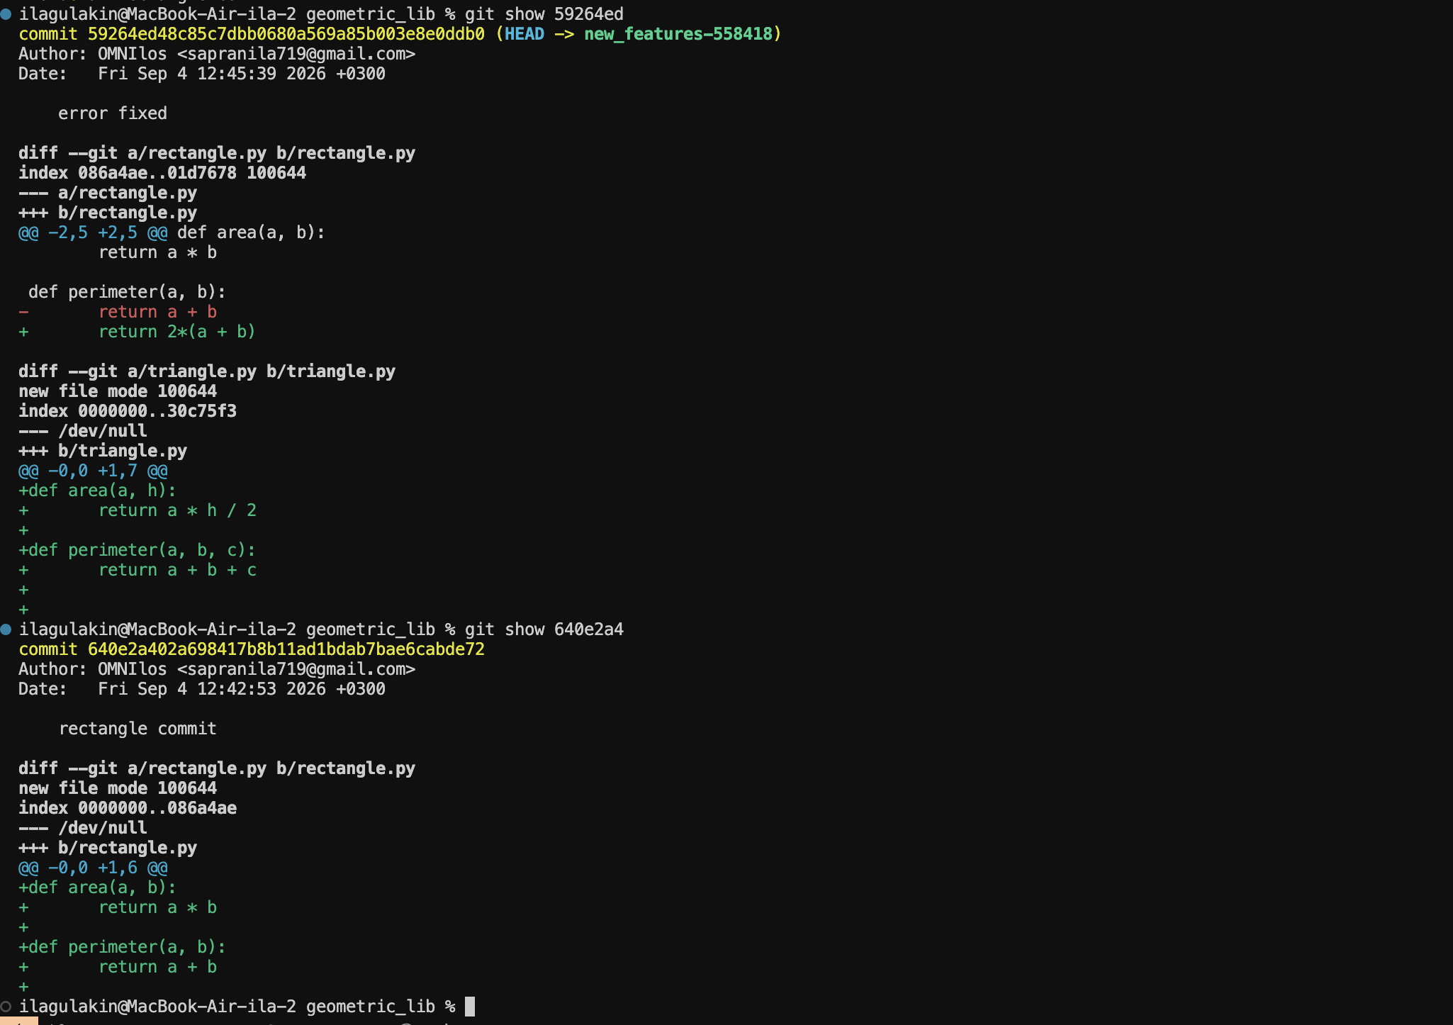
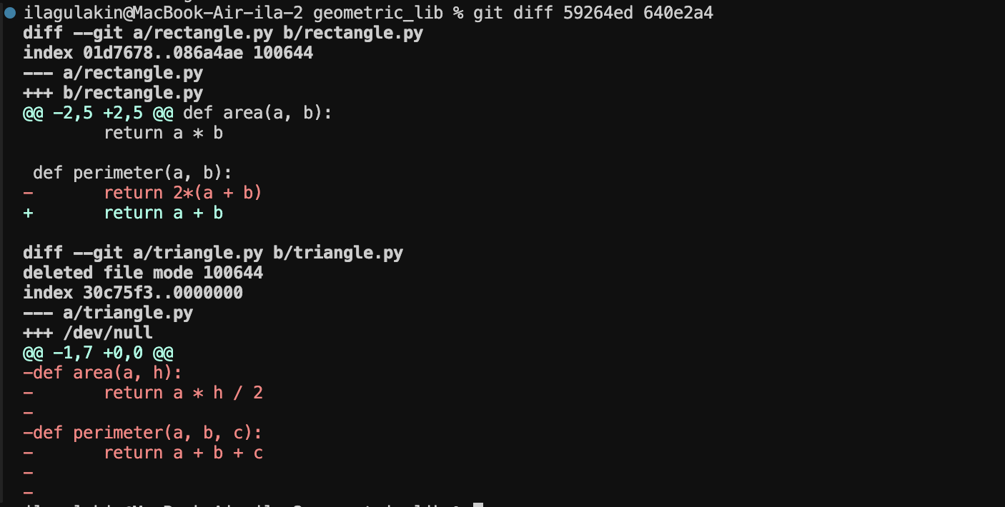

11. Удалил ветку new_features-558418, для этого я предварительно переключился на ветку main.
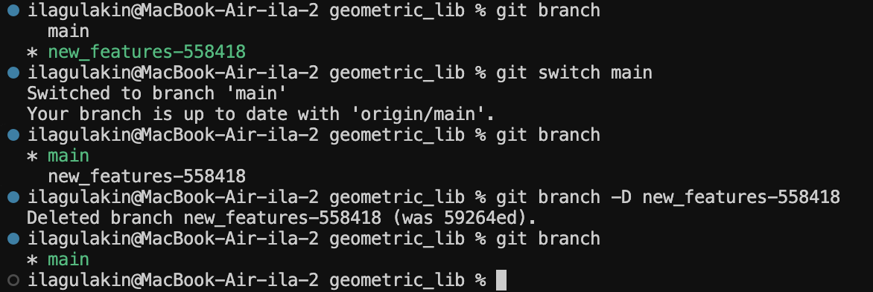
12*. Перед тем как удалять ветку new_features-558418 я создал github репозиторий https://github.com/OMNIlos/isrpo-lab-01.git в котором я опубликовал работу. Для этого я создал personal ссылку на созданные репозиторий (remote) так как изначальный origin был https://github.com/smartiqaorg/geometric_lib.git
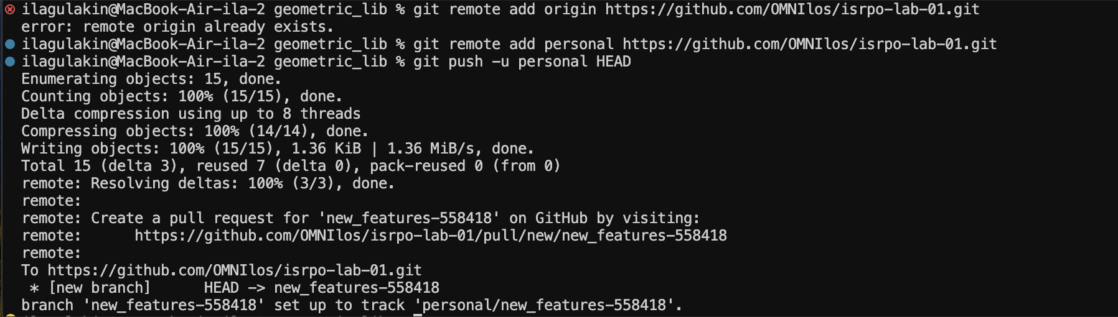
На скриншоте видная моя ошибка при первой попытке подсоежинения созданного мною github репозитория, я попытался подвязать его как origin, но как говорилось ранее origin уже существует.

13. Вывод.
Научился работать с распределенной системой контроля версий git, а именно:
- Клонировать удаленный репозиторий с GitHub.
- Создавать отдельную ветку и работать в ней
- Анализировать разницу между коммитами
- Строить графы истории

